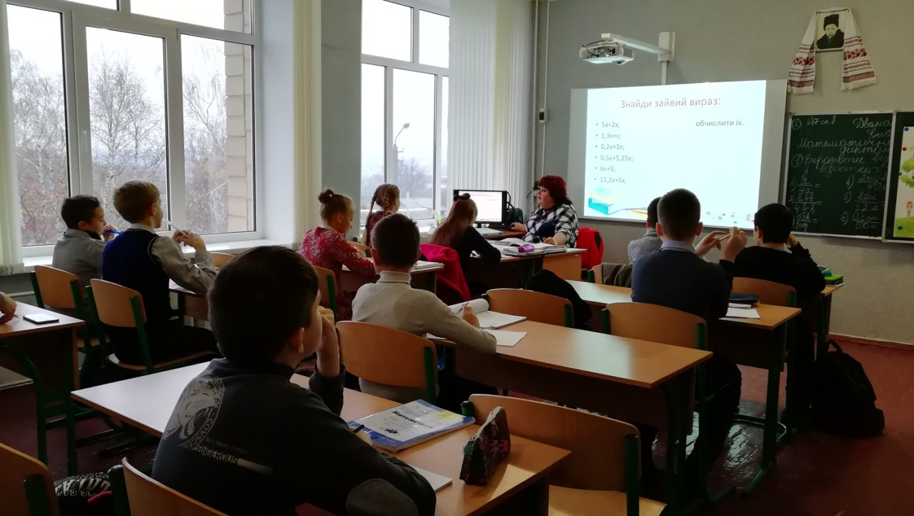
12 листопада 2018 року, на базі Богуславського НВК « ЗОШ І-ІІІ ступенів №-3- гімназія» відбувся майстер- клас вчителя математики Лісової Людмили Петрівни, з теми: « Роль вчителя у формуванні розумових здібностей учнів на уроках математики», за науково- педагогічною технологією " РОСТОК". Питання розвитку креативного мислення школярів є досить актуальним. За допомогою творчих завдань в ігровій формі учитель розвиває в учнів творчість, логічне мислення, залучає їх до пошукових дій, проявів фантазії та оригінальності, успішного засвоєння під час гри програмового матеріалу.
В ході проведення майстер-класу Людмила Петрівна запропонувала учителям зразки творчих вправ та завдань, дидактичних ігор, спрямованих на створення сприятливих умов для самореалізації розвитку творчої активності учнів 2 гімназійного класу, які, в свою чергу, проявили майстерність у розв'язуванні математичних задач та вправ. 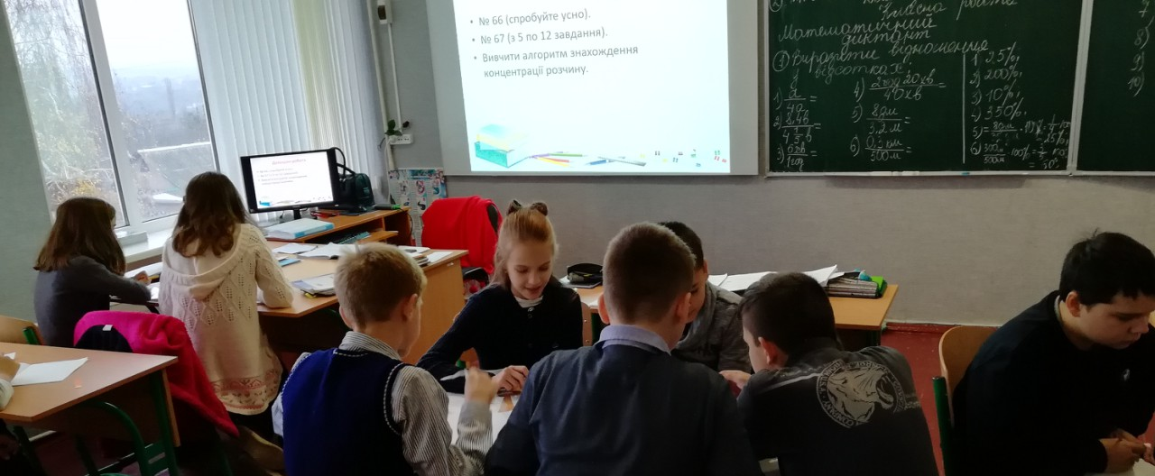 Провідні тенденції освіти у світі пов'язані з ідеєю створення умов для розвитку особистості. Потреба в самореалізації - одна з провідних потреб особистості, що є внутрішнім стимулом людської діяльності. Створення освітнього середовища для розвитку особистості, здатної до такого типу самореалізації - основне завдання сучасної школи.

Освітнє середовище складається з таких структурних компонентів: фізичне оточення, людський фактор, програма навчання. Розвиток особистості школяра ґрунтується на багатоканальній взаємодії всіх цих компонентів як суб’єктів освітнього середовища. Для сприяння самореалізації кожного учня треба розуміти, що кожен учень – це унікальна й неповторна індивідуальність. Тому пріоритет вільного розвитку особи є базовим принципом побудови освітнього середовища школи, головна мета якої – зрозуміти кожну особистість та виявити до неї повагу. 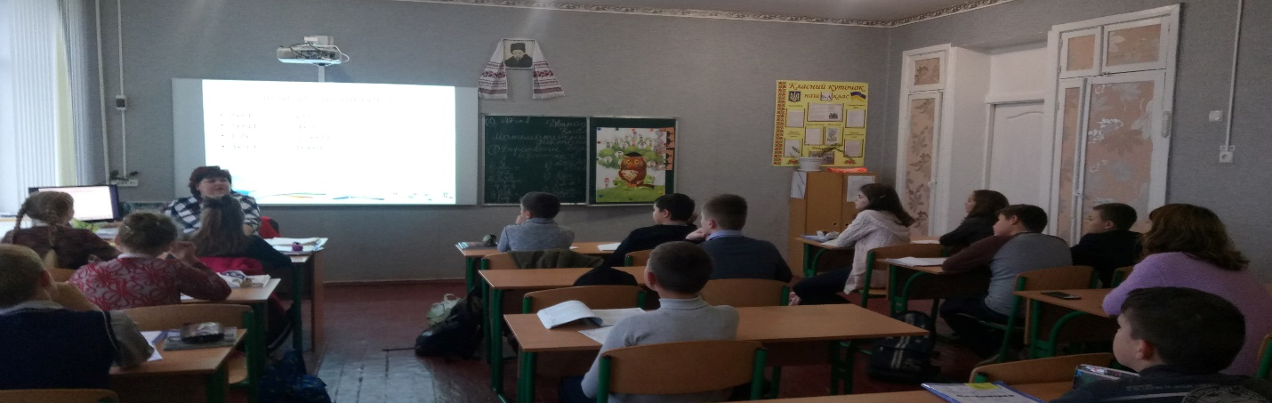

Завдання педагогів полягає у створенні атмосфери турботи і підтримки учнів, яка сприяла б розвитку їхніх можливостей, задовол їхні інтелектуальні, емоційні й соціальні потреби. 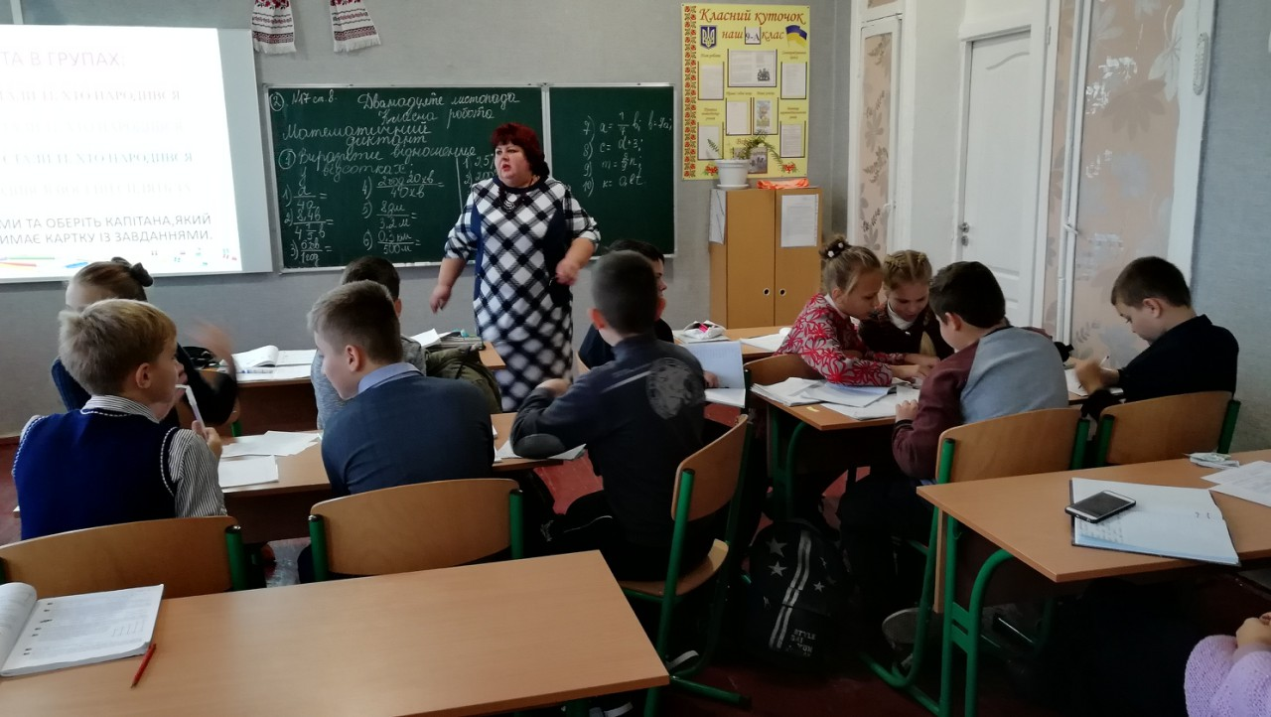
як складоПровідні тенденції освіти у світі пов'язані з ідеєю створення умов для розвитку особистості. Потреба в самореалізації - одна з провідних потреб особистості, що є внутрішнім стимулом людської діяльності. Створення освітнього середовища для розвитку особистості, здатної до такого типу самореалізації - основне завдання сучасної школи. Саме це питання постало актуальним після переглянутого уроку і було обговорено вчителями творчої групи, які працюють за технологіями «Росток» та « Інтелект України» з математики.
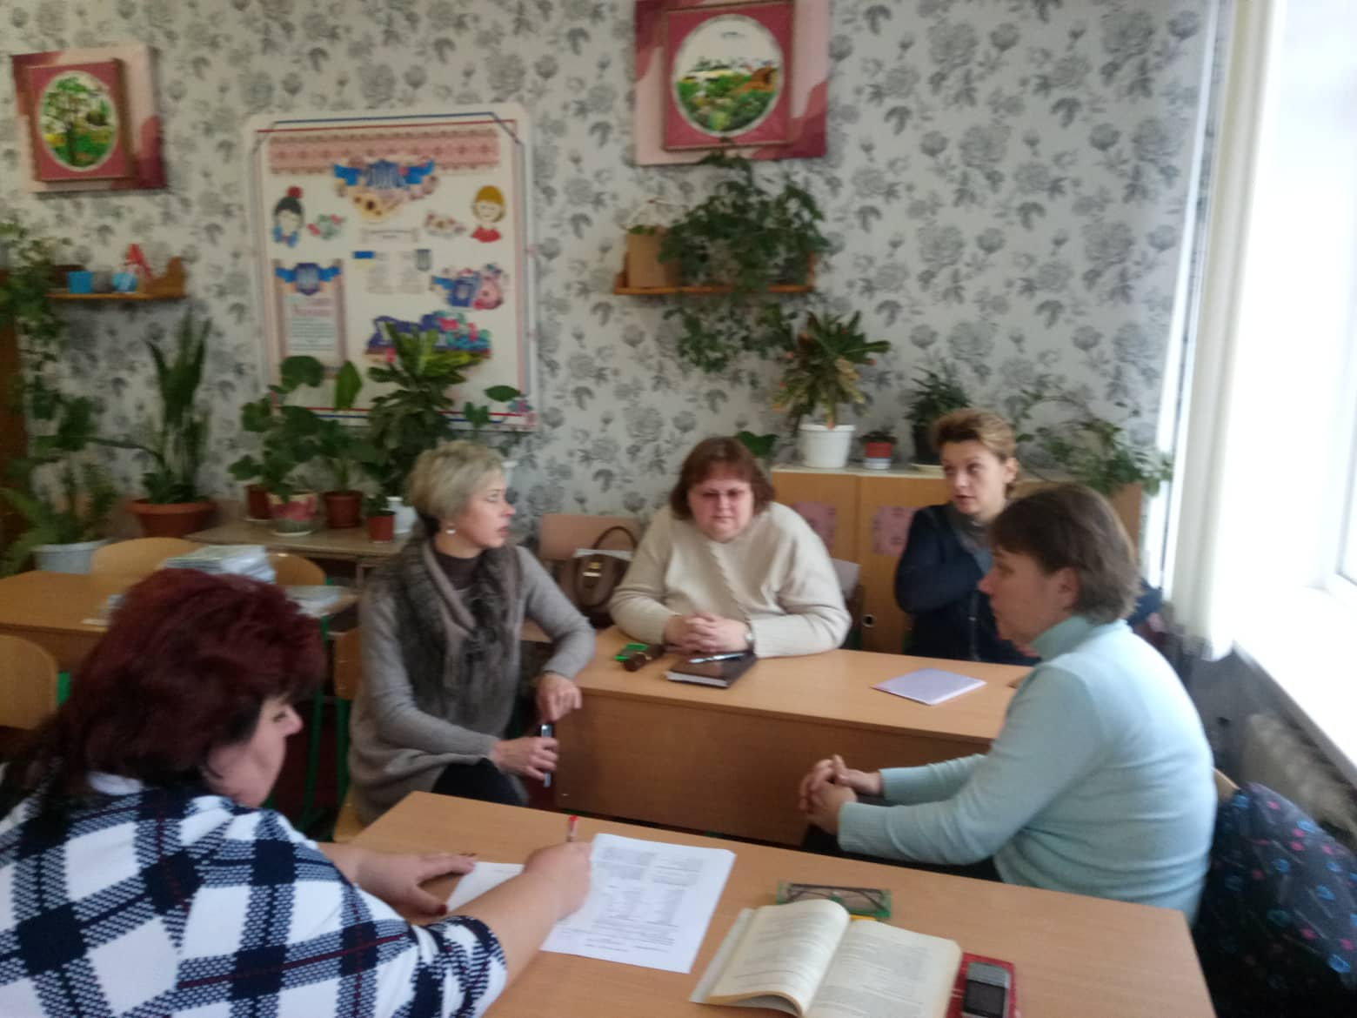 Провідні
, вчитель Шупиківського реалізації розвивального середовища в навчальному закладі.

